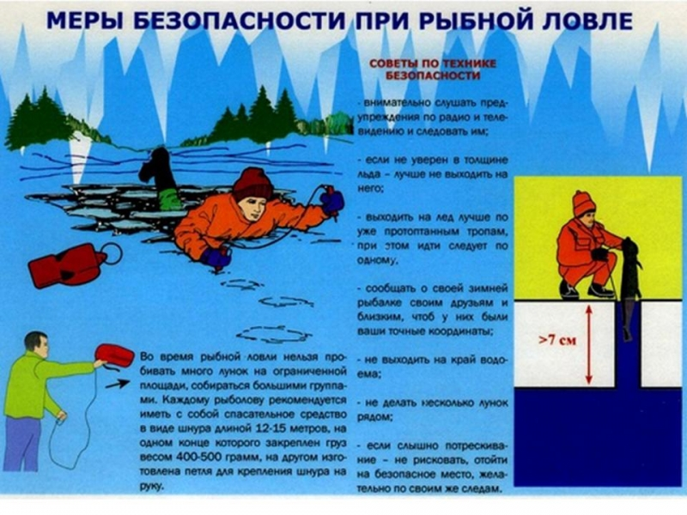Меры безопасности при рыбной ловле зимой
Перед выходом на первый лед проверьте его прочность. Для этого возьмите остроконечный кол или металлический штырь и пробейте им несколько лунок и определите толщину льда. Если толщина достигает 6 - 7 см, на лед можно выходить. Более тонкий лед может не выдержать человека. Надо иметь в виду, что с наступлением короткой оттепели первый лед значительно слабеет, и выходить на него опасно.
На первом льду нельзя собираться группами около одной лунки, лед может не выдержать тяжести нескольких человек и проломиться. Лунки стоит сверлить на расстоянии 5 - 6 м одна от другой.
В первые дни образования льда его толщина не везде одинакова. Обычно лед толще на мели, в заливах и затонах озер и водохранилищ, в карьерах, в реках с тихим течением. Над ямами и омутами, в местах с быстрым течением и на фарватере рек лед всегда тоньше.
При передвижении по первому льду надо быть предельно осторожным. В одиночку, особенно на большие расстояния, по такому льду ходить нельзя. Желательно иметь с собой прочную и длинную веревку с небольшим грузом на конце, которую можно подальше забросить, если потребуется оказать помощь человеку, очутившемуся в воде. Веревку несет идущий сзади. По водоему идут друг за другом с интервалом 4 - 5 м. Тот, кто идет впереди, все время проверяет лед пешней, обходит все подозрительные места, минуя участки водоема с трещинами и разливами воды на поверхности льда.
Особо опасен первый лед с выпавшим на него снегом. Если вы вышли на тонкий лед и он начинает трескаться или оседать, немедленно остановитесь, перехватите пешню или ледоруб посередине, отойдите назад скользящими шагами по ранее пройденному пути, а затем следуйте по другому направлению или вернитесь на берег. Не подходите близко к зарослям камышей, осоки, к затопленным кустам - около них лед бывает обычно тоньше.
Рыболов должен уметь определять прочность льда по внешним признакам. Прозрачный и темный лед более прочный. Белый, ноздреватый, смерзшийся со снегом лед менее прочен, такие места следует обойти или предварительно проверить пешней.
Если вы сами все-таки по неосторожности провалитесь под лед, не теряйте присутствие духа. Не паникуйте. Помните, что в ледяной воде человек быстро теряет силы. Спасатели рекомендуют следующую схему поведения на тот случай, если вы все же провалились под лед. В первую очередь, помните, что в запасе у вас есть еще десять минут, пока не нарушится нормальное функционирование организма. В первую очередь, зовите на помощь. Ведь на водоеме наверняка есть другие рыболовы, которые смогут вам помочь. Повернитесь в ту сторону, откуда вы пришли, раскиньте руки на лед прямо и раскачивайте тело вперед до тех пор, пока не окажетесь на поверхности. Выбравшись, не вставайте сразу на лед, так как он может оказаться очень тонким. Осторожно ползите в сторону берега. На берегу немедленно снимите с себя мокрую одежду, закутайтесь в одеяло, выпейте мелкими лотками горячий чай.
Если вы стали очевидцем, как человек провалился под лед, то вам необходимо приближаться к полынье ползком на животе, с расставленными в стороны руками и ногами, иначе рискуете провалиться сами под лед. Если имеется подручный материал – доски, жерди, лестницы, то нужно ими воспользоваться, передвигаясь к пострадавшему лежа на этих предметах. Пострадавшему с расстояния три-пять метров от края пролома или проруби подайте веревку, шест, ремень, шарф, лестницу. Доставьте пострадавшего в теплое место. Окажите ему помощь: снимите с него мокрую одежду, энергично разотрите тело (до покраснения кожи) смоченной в спирте или водке суконной варежкой (шарфом) или руками, напоите пострадавшего горячим чаем.
Ни в коем случае не давайте пострадавшему алкоголь – в подобных случаях это может привести к летальному исходу!

